第五章 投资管理
本章重点
本章重点掌握：流动资产投资管理；证券投资管理和固定资产投资管理。其中流动资产投资和固定资产投资属企业内部投资，证券投资属企业外部投资。
第一节：投资的意义和分类
一、 投资的意义
二、 投资的分类
（1）按照投资的方式不同，分为直接投资和间接投资：直接投资是把资金直接投放于固定资产项目即直接投放于生产经营领域的投资也即内部投资，间接投资是通过购买证券进行的投资也即企业的对外部投资。要求掌握。
（2）按照投资的方向不同，分为对内投资和对外投资
（3）按照投资的期限不同，分为短期投资和长期投资
第二节：流动资产投资管理
一、 流动资产的定义和特点
1、定义：是指能在一年内或超过一年的一个营业周期内变现或者运用的资产，主要包括货币资金、短期投资、应收款项和存货。
2、特点：投资回收期短、流动性、并存性和波动性。
3、管理要求。
流动资金管理主要包括：货币资金管理（现金管理）、应收帐款管理和存货管理。
二、现金的管理
现金是企业资产中流动性最强的资产，又是获得能力最弱的资产，包括库存现金、银行存款和其他货币资金。现金的管理要与其持有现金的动机联系起来考虑。
1.现金的持有动机
（1）交易动机：持有一定的现金以满足正常生产经营秩序下的需要。
（2）预防动机：持有现金以应付紧急情况的现金需要。
（3）投机动机：为把握市场投资机会，获得较大收益而持有现金。
2.现金管理目标：在满足需要的基础上尽量减少现金的持有量，并加快现金的周转速度。
3.现金的管理方法
（1）制度管理
（2）预算管理
（3）收支管理
4.最佳现金持有量的确定方法
由于现金的流动性强，收益能力差，企业过多的持有现金，会降低企业资产的收益能力，但持有量较小又会影响企业的日常经营活动和偿债能力，增加企业的风险，所以现金管理的目标就是如果确定合适的现金持有量，使与现金持有量有关的相关成本达到最低，这时的现金持有量即为最佳现金持有量。
与企业持有现金有关的成本主要包括两种：1、持有成本（机会成本），是由于企业持有一定数量现金而放弃对外投资活动所放弃的对外投资收益，它与现金持有量成正比，2、转换成本，是将有价证券转换现金发生的手续费等开支，例买卖股票中交纳的印花税、佣金等 ，它与转换次数成正比，与现金持有量成反比，持有现金的总成本为二者之和，
持有现金的总成本TC=持有成本+转换成本
最佳现金持有量，是持有现金的持有成本与证券变现的转换成本最小的时候，也即相等时的现金持有量。
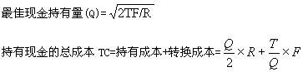
注：要求掌握。
式中，T为一个周期内现金总需求量；F为每次转换有价证券的转换成本；Q为最佳现金持有量(每次证券变现的数量)；R为有价证券利息率(机会成本)；TC为现金管理相关总成本。
三、应收账款管理
1.应收账款的功能
（1）应收账款主要功能是促进销售和减少存货。
（2）其对企业的影响是增加企业竞争力，促进销售增加企业盈利，同时它占用企业资金，增加企业管理成本和坏帐损失。
（3）其管理目标是在增加销售扩大市场占有率的情况下控制应收帐款数额，加快应收帐款的周转速度，降低应收帐款成本。
2.信用政策：包括三方面
（1）信用标准
信用标准是客户获得企业商业信用所应具备的基本的、最低的条件。主要取决于客户的资信程度，通常采用5C系统来评价，即：品行、能力、资本、担保、条件。以此来确定客房的信用标准是高标准还是低标准。
（2）信用条件
信用条件指企业接受客户信用定单时所提出的付款要求，主要包括信用期限、折扣期间及现金折扣等。
（3）收账政策
收账政策亦称收账方针，是指当客户违反信用条件，拖欠甚至拒付账款时企业所采取的收账策略与措施，主要包括收账程序、收账方式等。
（4）信用政策的确定方法—净收益分析法
净收益分析法就是通过计算确定不同方案（各种信用政策）下的企业净收益，选择净收益高的信用政策，企业净收益的确定即企业的销售收入扣除与收入相关的成本费用后的余额，收入即销售收入，相关成本费用包括销售成本、信用成本，信用成本包括：应收帐款的机会成本、坏帐损失成本，收帐费用、现金折扣成本、管理成本等5种成本。相关核算公式如下：
①信用成本前收益=销售收入-销售成本=毛利
②信用成本后收益=信用成本前收益-信用成本
=信用成本前收益-机会成本-坏账损失-收账费用--现金折扣成本-管理成本
其中关键是机会成本的确定：
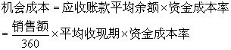
例题见课本63页例2
重点注意机会成本的计算。
三、存货管理
重点掌握存货的ABC管理法
1.存货的作用与管理目标
（1）存货的作用
企业持有存货的主要作用有：防止停工待料；适应市场变化；降低进货成本；维持均衡生产。
（2）存货管理目标
2.存货ABC分类管理
存货ABC分类管理就是按照一定的标准，将企业的存货划分为A、B、C三类，分别实行对A类存货分品种重点管理、对B类存货分类别一般控制和对C类存货按总额灵活掌握的存货管理方法。分类的标准主要有两个：一是金额标准，二是品种数量标准。单位价值高金额大数量少的为A类，单位价值低金额小数量多的为C类。
第三节：有价证券投资管理
主要是股票投资和债券投资管理
一、股票投资
（一）股票投资的优缺点
股票投资的优点包括：投资收益较高；购买力风险小；拥有一定的经营控制权。
股票投资的缺点主要是风险大，具体表现为：求偿权居后；股票价格不稳定；股利收入不稳定。
（二）股票投资的动机
企业进行股票投资的目的主要有两种：
1、 获利，即作为一般的证券投资，获取股利收入及股票买卖差价；
2、 控股，即通过购买某一企业的大量股票达到控制该企业的目的。
（三）股票的估价模型
股票投资的关键是确定股票购买价格，当股票价值高于现行市场价格时该项投资是可行的，股票的价值是股票的未来现金流入按股东要求的报酬率折现的现值。主要估价模型有两种：
1、长期持有股票，股利稳定不变的股票估价模型（零成长模型）
在每年股利稳定不变，投资人持有期间很长的情况下，股票的估价模型可简化为（永续年金方式）：
V=
式中：V为股票内在价值；D为每年固定股利；K为投资人要求的投资收益率。
2、长期持有股票，股利固定增长的股票估价模型
设上年股利为D0，每年股利比上年增长率为g，则：
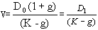
式中D1为第1年的股利。考试中经常用到，要求掌握。
见课本66页例题3
二、债券投资
（一）债券投资的优缺点
债券投资的优点:本金安全性高；收入稳定性强；市场流动性好。
债券投资的缺点：购买力风险较大，没有经营管理权。
（二）债券的估价模型
债券的价值是债券投资的利息流入量和本金的流入量按照市场利率折现的现值，由于利息的计息支付方式的不同，利息流入的时点和金额也会不同，债券的估价模型根据其不同主要有以下三种方式：
1、分期付息即一般情况下的债券估价模型
一般情况下的债券估价模型是指按复利方式计算、按年付息的债券价格的估价公式（普通年金方式）。其一般计算公式为：
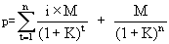
式中：P为债券价值；i为债券票面利息率；M为债券面值；K为市场利率或投资人要求的必要收益率；n为付息年数。
2、一次还本付息且不计复利的债券估价模型
P=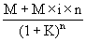
注：债券利息为债券的全部利息。比如某公司发行的5年期债券，投资者在第3年购入债券，但到期收回的利息为5年的利息。
公式中符号含义同前式。
3、贴现债券的估价模型
P=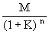
公式中的符号含义同前式。
注：重点掌握1、2种估价模型。例题见课本67-68页例4、5、6题。
第四节：固定资产投资管理
重点是项目投资引起的现金流量的计算，即项目投资引起的现金流入量，流出量，及现金并争流量。
一、固定资产投资的特点
二、固定资产投资决策方法
（一）投资项目的现金流量
1. 投资项目的现金流量
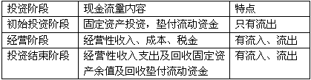
注意：
1、经营阶段现金流入量=经营性收入，并不意味着该公司当期的营业收入都是现金收入，因为公司当期的经营现金流入量等于公司当期销售当期收现的部分加上前期销售本期收现的部分，在假设公司前后期销售波动幅度不大和赊销政策不变的情况下，当期销售当期收现的部分加上前期销售本期收现的部分几乎就相当于当期的全部营业收入，因此，为了简化计算，就用当期的全部营业收入替代当期的经营现金流入量。
例如：假设某公司当期销售当期收现60%，上期销售本期收现40%，前后期销售波动幅度不大，即假设上期销售950万元，本期销售1000万元。
则本期经营阶段现金流入量=1000×60%+950×40%=980（万元）
几乎就相当于当期的全部营业收入1000万元。
所以，为了简化计算，就用当期的全部营业收入1000万元替代当期的经营现金流入量。
流出量主要有：经营成本（付现营业成本）、所得税
2、初始阶段某年净现金流量=-该年原始投资额
3、经营现金净流量=收入（经营收入）-付现成本（经营付现成本）-所得税
=收入-（成本-折旧）-所得税
=净利+折旧
注：本公式要求熟练掌握，其中付现成本（经营成本）指不包括折旧的成本。
（二）固定资产投产决策的常用方法
主要介绍了5个决策指标，
投资评价指标的含义、计算方法及特点
投资项目评价指标的比较
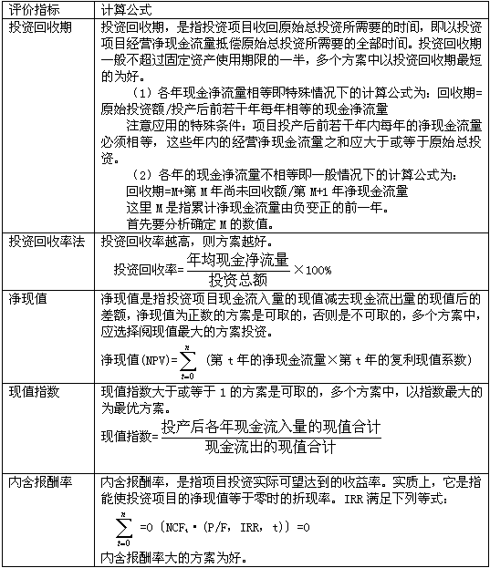
注意：1、投资回收期、投资回收率为非折现指标，净现值、现值指数、内含报酬率为折现指标。2、重点掌握投资回收期、净现值、内含报酬率。
【例题】请举例介绍有关评价指标的计算。
【答案】某公司现有两个投资方案，其现金净流量如下，该公司要求的最低投资报酬率为10%。
单位：万元
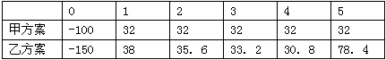
（1）投资回收期：
①经营期现金净流量相等：如甲方案：回收期=100/32=3.125(年)
②经营期现金净流量不相等：如乙方案：回收期=4+12.4/78.4=4.16(年)
（2）投资回收率：甲方案：投资回收率=32/100×100%=32%
乙方案：投资回收率=（38+35.6+33.2+30.8+78.4）÷5/150×100%=28.8%
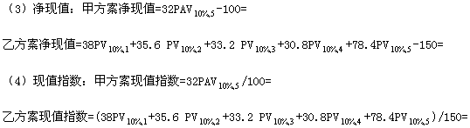
（6）内含报酬率：
内含报酬率的计算主要有两种方法：
一种是“逐步测试法”，它适合于各期现金流入量不相等的非年金形式。计算方法是：先估计一个贴现率，用它来计算方案的净现值；如果净现值为正数，说明方案本身的报酬率超过估计的贴现率，应提高贴现率后进一步测试；如果净现值为负数，说明方案本身的报酬率低于估计的贴现率；应降低贴现率后进一步测试。经过多次测试，寻找出使净现值接近于零的贴现率，即为方案本身的内含报酬率。
另一种方法是“年金法”，它适合于各期现金流入量相等的情况，符合普通年金形式，内含报酬率可直接利用年金现值系数表来确定，不需要进行逐步测试。
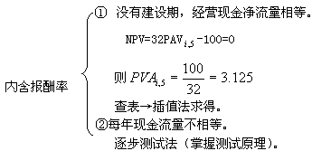
经营现金净流量相等, 内含报酬率计算：
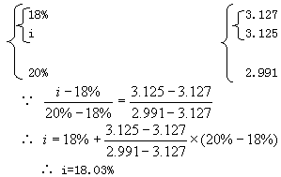
每年现金流量不相等,逐步测试原理举例：
如 i=10%，代入NPV计算公式，如果NPV>0，说明内含报酬率>10%。
因为：
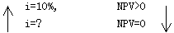
注意：折现率与净现值呈反向变化原理，所以，在进行测试时，当i=10%，NPV>0，我们要求得内含报酬率，即NPV=0时的折现率，则需要进一步降低NPV，使其向零靠近，而折现率需进一步提高，即说明项目的内含报酬率高于10%，需进一步提高测试比率。
经典例题精析
（一）单项选择题
【例题1】下列各项中，不属于应收账款成本构成要素的是（ ）。
A.机会成本 B.管理成本
C.坏账成本 D.短缺成本
【答案】D
【解析】本题的考核点是应收账款成本的构成内容。应收账款成本构成要素是机会成本、管理成本、坏账成本。而短缺成本是存货成本构成要素。
【例题2】下列各项中，属于应收账款机会成本的是（ ）。
A.应收账款占用资金的应计利息 B．客户资信调查费用
C.坏账损失 D．收账费用
【答案】A
【解析】本题的考核点是应收账款机会成本的内容。应收账款占用资金的应计利息属于应收账款机会成本。
【例题3】采用ABC法对存货进行控制时，应当重点控制的是（ ）。
A．数量较多的存货 B．占用资金较多的存货
C．品种较多的存货 D．库存时间较长的存货
【答案】B
【解析】本题的考核点是存货ABC控制法的含义。存货ABC分类管理是指按一定的标准，将存货划分为A、B、C三类。分类标准：一是金额标准；另一个是品种数量标准。其中金额标准是最基本的。
【例题4】持有过量现金可能导致的不利后果是( )。
A.财务风险加大 B.收益水平下降
C.偿债能力下降 D.资产流动性下降
【答案】B
【解析】本题的考核点是现金资产的特性。现金资产的流动性强，但收益性较差，所以，持有过量现金可能导致的结果是资产流动性提高、偿债能力提高、财务风险降低和收益水平下降。
【例题5】在企业应收账款管理中，明确规定了信用期限、折扣期限和现金折扣率等内容的是( )。
A.客户资信程度 B.收账政策
C.信用等级 D.信用条件
【答案】D
【解析】本题的考核点是信用条件的构成内容。信用政策包括信用标准、信用条件和收账政策三方面内容。信用条件包括信用期限、折扣期限和现金折扣率三方面内容。
【例题6】存货在企业生产经营过程中所具有的作用主要有（ ）。
A.适应市场变化 B.维持连续生产
C.降低储存成本 D.维持均衡生产
【答案】A、B、D
【解析】本题的考核点是存货功能。存货功能是指存货在企业生产经营过程中所具有的作用，主要表现在以下几方面：（1）防止停工待料。适量的存货能有效防止停工待料事件的发生，维持生产的连续性。（2）适应市场变化。（3）降低进货成本。（4）维持均衡生产。
【例题7】下列有关信用期限的表述中，正确的有( )。
A.缩短信用期限可能增加当期现金流量
B.延长信用期限会扩大销售
C.降低信用标准意味着将延长信用期限
D.延长信用期限将增加应收账款的机会成本
【答案】A、B、D
【解析】本题的考核点是信用期限的含义及决策。信用期限是指企业允许客户从购货到支付货款的时间间隔。缩短信用期限可能增加当期现金流量，延长信用期限，可以在一定程度上扩大销售量，增加应收账款的机会成本。
【例题8】某公司发行的股票，预期报酬率为10％，最近刚支付的股利为每股2元，估计股利年增长率为2％，则该股票的价值（ ）元。
A.17
B.20
C.20.4
D.25.5
【答案】D
【解析】该股票的价值=2（1+2%）/（10%-2%）=25.5(元)。
（二）多项选择题
与股票投资相比，债券投资的优点有（ ）。
A．本金安全性好 B．投资收益率高
C．购买力风险低 D．收入稳定性强
【答案】A、D
【解析】本题的考核点是债券投资的优点。B、C是股票投资的优点。
（三）计算题（经过计算进行选择）
【例题1】已知：某公司现金收支平稳，预计全年（按360天计算）现金需要量为250000元，现金与有价证券的转换成本为每次500元，有价证券年利率为10%。
要求：
(1)计算最佳现金持有量。
(2)计算最佳现金持有量下的全年现金管理总成本、全年现金转换成本和全年现金持有机会成本。
(3)计算最佳现金持有量下的全年有价证券交易次数和有价证券交易间隔期。
【答案】
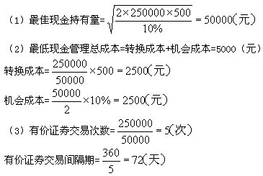
【例题2】A公司是一个商业企业。由于目前的收账政策过于严厉，不利于扩大销售，且收账费用较高，该公司正在研究修改现行的收账政策。现有甲和乙两个放宽收账政策的备选方案，有关数据如下：
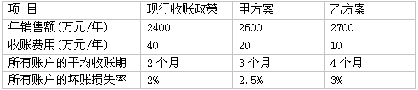
已知A公司的销售毛利率为20%，应收账款投资要求的最低报酬率为15%。坏账损失率是指预计年度坏账损失和销售额的百分比。假设不考虑所得税的影响。
要求：通过计算分析，回答应否改变现行的收账政策？如果要改变，应选择甲方案还是乙方案？
【答案】
现行方案：
（1）毛利=2400×20%=480（万元）
（2）应收账款机会成本(应计利息)=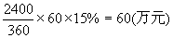
（3）坏账损失=2400×2%=48（万元）
（4）收账费用=40（万元）
（5）净损益=480-60-48-40=332（万元）
甲方案：
（1）毛利=2600×20%=520（万元）
（2）应收账款机会成本(投资应计利息)=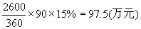
（3）坏账损失=2600×2.5%=65（万元）
（4）收账费用=20（万元）
（5）净损益=520-97.5-65-20=337.5（万元）
乙方案：
（1）毛利=2700×20%=540（万元）
（2）应收账款机会成本(投资应计利息)=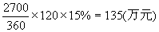
（3）坏账损失=2700×3%=81（万元）
（4）收账费用=10（万元）
（5）净损益=540-135-81-10=314（万元）
由于甲方案的净收益大于现行收账政策、且大于乙方案、故应选择甲方案。
【例题3】华明公司于2000年12月31日购入设备一台，设备价款1500万元，预计使用3年，预计期末无残值，采用直线法按3年计提折旧（均符合税法规定）。该设备于购入当日投入使用。预计能使公司未来三年的销售收入分别增长1200万元、2000万元和1500万元，经营成本分别增加400万元、1000万元和600万元。购置设备所需资金通过发行债券方式予以筹措，债券面值为1500万元，票面年利率为8%，每年年末付息，债券按面值发行，发行费率为2%。该公司适用的所得税税率为33%，要求的投资收益率为10%。
要求：
（1）计算债券资金成本率。
（2）计算设备年每折旧额。
（3）预测公司未来三年增加的净利润。
（4）预测该项目各年经营净现金流量。
（5）计算该项目的净现值。
【答案】
（1）计算债券资金成本率
债券资金成本率=［1500×8%×（1－33%）］÷［1500×（1－2%）］=5.47%
（2）计算设备每年折旧额
每年折旧额=1500÷3=500（万元）
（3）预测公司未来三年增加的净利润
2001年：（1200－400－500－1500×8%）×（1－33%）=120.6（万元）
2002年：（2000－1000－500－1500×8%）×（1－33%）=254.6（万元）
2003年：（1500－600－500－1500×8%）×（1－33%）=187.6（万元）
（4）预测该项目各年经营净现金流量
2001年净现金流量=120.6＋500=620.6（万元）
2002年净现金流量=254.6＋500=754.6（万元）
2003年净现金流量=187.6＋500=687.6（万元）
（5）计算该项目的净现值
净现值=-1500＋620.6×O.9091＋754.6×0.8264＋687.6×0.7513=204.38（万元）

